Usnesení Rady města Plzně
Číslo RMP: 29
Datum konání RMP: 30. 11. 2023
Označení návrhu usnesení: PR1M/4
č. 1221
Bere na vědomí
informace uvedené v důvodové zprávě ve věci návrhu na vyslovení souhlasu s podnájmem prostor kavárny v objektu Měšťanské besedy v Plzni.
- Souhlasí
s podnájmem prostor kavárny v objektu Měšťanská beseda, Kopeckého sady 13, Plzeň, mezi společností MĚŠŤANSKÁ BESEDA PLZEŇ s.r.o., IČ 61775134, Dominikánská 281/3, 301 00 Plzeň (nájemce), a společností Hotel U Zeleného stromu s.r.o., IČ 04806476, se sídlem Dvořákova 1398/3, Jižní Předměstí, 301 00 Plzeň (podnájemce), od 1. 1.2024 do 31. 12. 2029.
- Ukládá
tajemníkovi MMP
předložit souhlas dle bodu II. tohoto usnesení společnosti MĚŠŤANSKÁ BESEDA PLZEŇ s.r.o.
Termín: 7. 12. 2023 Zodpovídá: Ing. Karhan
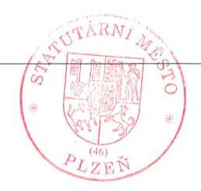
Za správnost:
Pavel Bosák zástupce primátora města Plzně
Mgr. Roman Z a r zy c ký primátor města Plzně

